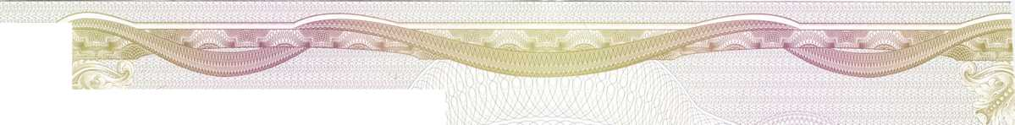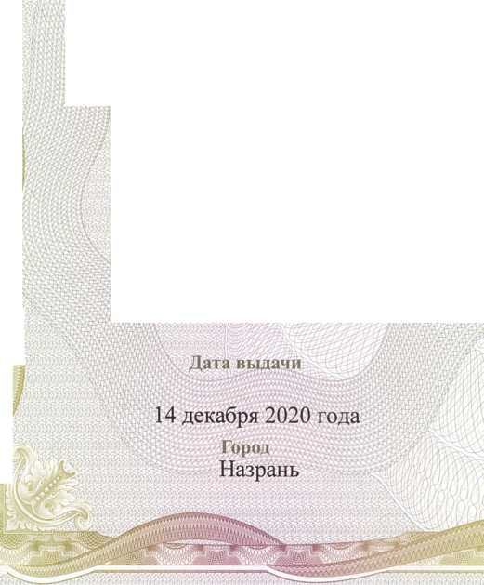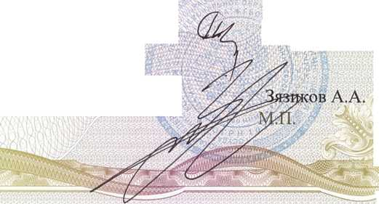

российская федерация

Настоящее свидетельство подтверждает, что

**СПР 0643944**

Документ о квалификации

Регистрационный JV® 0305-Д

Дакиева М.У.

Председатель аттестационной комиссии

Руководитель , ■

образовательной организации

Государственное бюджетное профессиональное образовательное учреждение «Колледж сервиса и быта» Республика Ингушетия, г.Назрань

СВИДЕТЕЛЬСТВО

О ПРОФЕССИИ РАБОЧЕГО, ДОЛЖНОСТИ СЛУЖАЩЕГО

Дзаурова Серимхан Израиловна

освоил (а) программу профессионального обучения

по дополнительной профессиональной программе повышения квалификации «Приготовление блюд с использованием современных технологий, оборудования и инструментов (с учетом стандарта Ворлдскиллс по компетенции «Поварское дело»)» в объеме 144 часа